Python 第一次上机实验

Part1 认识python 开发环境

1. 运行python解释器输出hello，world.

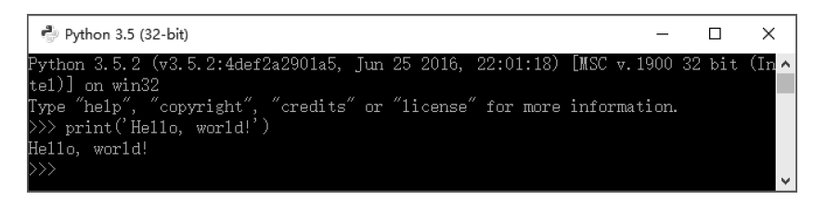

1. 使用 Python 解释器进行数学运算。计算11+22+33+44+55和（1+0.01）365
2. 使用解释器环境中的特殊变量”_”。

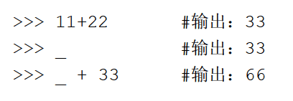

1. 同时运行多个表达式。

同时运行多个以逗号分隔的表达式，返回结果为元组。

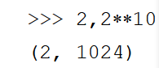

1. 采用help()命令查看math库和dir查看整数、字符串对象成员。
2. 使用IDLE编写求解2的1024次方的程序。

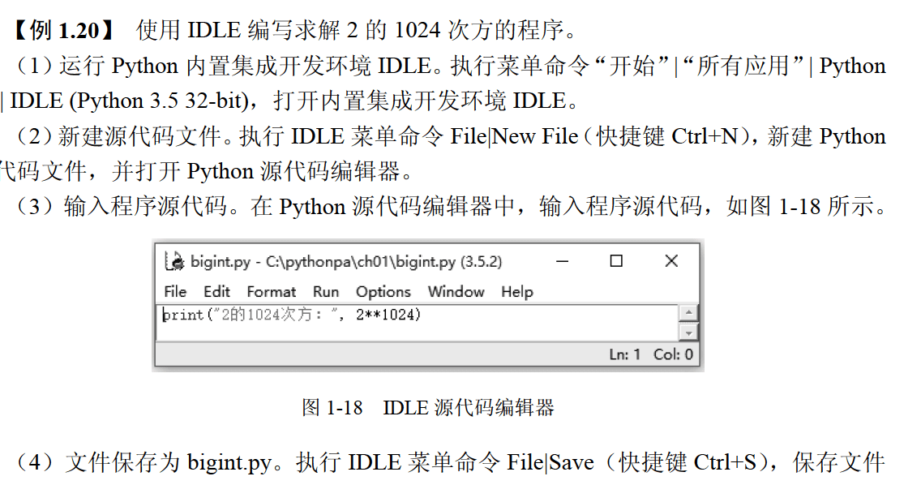

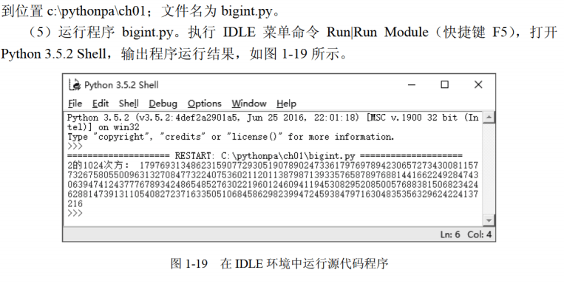

1. 完成课本第二章书上的代码练习。

Part2 Python语言基础

